Llevando las arquitecturas orientas a servicios a dispositivos móviles: analizador de comunicaciones basadas en Servicios Web para MIDP

Mario Muñoz Organero, Julián del Castillo Palacios
Universidad Carlos III de Madrid
Av. Universidad, 30, Leganés, Madrid
Telf: 91 624 8801, Fax: 91 624 8749
E-mail: munozm@it.uc3m.es

Resumen

El presente artículo presenta una panorámica tecnológica del estado del arte en arquitecturas orientadas a servicios para dispositivos móviles centrándose en el desarrollo de un analizador de comunicaciones basadas en servicios Web para MIDP como herramienta habilitadora del desarrollo de aplicaciones móviles en dichos entornos. El desarrollo se realiza en J2ME, plataforma Java para dispositivos de prestaciones reducidas, utilizando las especificaciones de servicios Web de J2ME (JSR-172), para MIDP, perfil para dispositivos como los teléfonos móviles o las PDAs.

Introducción
Somos una sociedad móvil y como tal cada vez más hacemos uso de tecnologías móviles que nos acompañan en cualquier momento, a cualquier lugar y de forma personalizada. Los dispositivos móviles están dejando de ser equipos de propósito específico para pasar a ser auténticos asistentes personales con capacidad de comunicación con el mundo exterior. La posibilidad de ejecutar aplicaciones personales y su integración con aplicaciones externas mediante redes inalámbricas están llevando a la inserción de dispositivos móviles en arquitecturas abiertas orientadas a servicios. El presente artículo presenta una panorámica tecnológica del estado del arte en arquitecturas orientadas a servicios para dispositivos móviles centrándose en el desarrollo de un analizador de comunicaciones basadas en servicios Web para MIDP [1] [2] como herramienta habilitadora del desarrollo de aplicaciones móviles en dichos entornos. El desarrollo se realiza en J2ME, plataforma Java para dispositivos de prestaciones reducidas, utilizando las especificaciones de servicios web de J2ME (JSR-172), para MIDP, perfil para dispositivos como los teléfonos móviles o las PDAs.

Es importante comentar que J2ME proporciona una máquina virtual de Java y unas APIs de bajo nivel reducidas y heredadas de J2SE, a este conjunto se le denomina “configuración”. Nosotros hemos usado la CLDC [3], para dispositivos con conectividad limitada. Sobre las configuraciones se facilitan los “perfiles”, aportando APIs de alto nivel y específicas para cada tipo de dispositivos. Usando MIDP, para dispositivos móviles, creamos el escenario para desarrollar aplicaciones en aparatos como los teléfonos móviles o PDAs.

En cuanto a los Servicios Web, recordar que son un mecanismo de comunicación distribuida permitiendo que las aplicaciones compartan información e invoquen funciones de otras aplicaciones. Las interfaces se describen a través del formato WSDL. Los mensajes intercambiados emplean protocolos como SOAP y HTTP, estando el contenido en formato XML.

La especificación de los Servicios Web de la plataforma J2ME, JSR-172, proporciona un modelo de implementación de un cliente de servicios web. Dicha especificación consta de dos paquetes: JAXP, que proporciona un parser XML y JAX-RPC, haciendo posible la implementación de la tecnología RPC, ambas heredadas de las versiones J2SE y J2EE respectivamente.

Sobre el entorno de Servicios Web en el que hemos desarrollado nuestra aplicación, destacamos que, aunque el esquema propuesto tradicionalmente en la plataforma Java permite la implementación del cliente en J2ME y la del servidor en J2EE. Proponemos un modelo en el que todo el escenario esté integrado en dispositivos móviles de prestaciones reducidas, usando la plataforma J2ME.

Para el desarrollo completo de este entorno, se ha configurado el analizador como una aplicación ajena tanto al cliente como al servidor.



Red
Red
Cliente Web
J2ME
Servidor Web
J2ME
Analizador Servicios Web
J2ME

Figura 1. Entorno desarrollado

El analizador diseñado permite al usuario obtener una potente herramienta de análisis basada en la captura de las transferencias de información entre un cliente y un servidor en formato XML, según la JSR-172. Permite visualizar la una pantalla principal en donde poder seleccionar el tipo de mensaje a analizar, cliente o servidor. Una vez seleccionado, podemos ver la captura tal cuál (cabecera HTTP y mensaje SOAP), la cabecera HTTP comentada o el contenido comentado del mensaje SOAP.

Así mismo, se proporciona un completo menú de ayuda que guía al usuario en el fácil manejo de la aplicación. Al estar orientada a terminales con prestaciones reducidas y por el uso que se pretende, hemos dispuesto el almacenaje de las últimas 20 capturas.

Con el desarrollo de esta herramienta hemos conseguido un analizador a semejanza de los tradicionales analizadores de red, un entorno exclusivo en terminales móviles, confirmando así los nuevos desarrollos cada vez más potentes para terminales móviles cada vez más completos.

El artículo se divide en 5 secciones. La primera sección, esta sección, recoge una introducción al trabajo realizado y presentado en el presente artículo. Se motiva el objetivo del mismo y se enumeran las tecnologías utilizadas. La segunda sección se dedica a la presentación de la plataforma de desarrollo J2ME en lo que se refiere a la programación de aplicaciones basadas en servicios Web. La tercera sección realiza una descripción general del analizador desarrollado y la sección 4 profundiza en los detalles de implementación y funcionalidad. Finalmente, la sección 5 recoge las conclusiones del trabajo realizado.

La Especificación de Servicios Web para J2ME
La especificación de Servicios Web de J2ME (Java 2 Platform Micro Edition) está especialmente diseñada para facilitar el desarrollo de aplicaciones pequeñas, rápidas y robustas sobre la plataforma Java para el ámbito inalámbrico. Esta especificación de J2ME para Servicios Web (JSR172) proporciona dos paquetes basados en XML que pueden ser usados para desarrollar Servicios Web sobre Java para dispositivos pequeños y de memoria reducida como son los teléfonos móviles o las PDAs. Estos paquetes son:

- JAXP: API de Java para procesado XML.
- JAX-RPC: API de Java para RPC en XML.

Desde el punto de vista del cliente, la plataforma J2ME es un conjunto de APIs estándar de Java definidas por el JCP (Java Community Process). Proporciona un interfaz de usuario flexible, comprometido con la seguridad y construido sobre protocolos de red.

La plataforma J2ME se puede configurar a medida para un determinado dispositivo mediante el uso de la configuración o del perfil apropiado, pudiendo ser ampliado para un determinado mercado mediante la incorporación de paquetes opcionales.

La especificación de Servicios Web en la plataforma J2ME soporta las siguientes configuraciones y perfiles:

- CLDC (Connected Limited Device Configuration), v1.x. - CLDC está diseñado para dispositivos con procesadores de 16 ó 32 bits y con memorias entre 128 KB y 512 KB.

- MIDP (Mobile Information Device Profile), v1.x y 2.x. - MIDP está específicamente diseñado para teléfonos móviles y PDAs, proporcionando una interfaz de usuario, conectividad a la red, capacidad de almacenamiento local de datos y gestión de aplicaciones.

Con CLDC y MIDP, la plataforma J2ME proporciona un entorno de programación Java muy adaptada para este entorno de dispositivos móviles e inalámbricos. Al instalar los paquetes opcionales JAXP y JAX-RPC de los servicios web de J2ME, amplían el entorno de trabajo Java por la incorporación de un procesado XML adicional más potente para nuestra plataforma.

El propósito del paquete opcional JAXP es el de proporcionar un “parser” XML que sea soportado por la plataforma J2ME. Este paquete opcional de J2ME es un subconjunto del JAXP 1.2 de la J2SE (Java 2 Platform Standard Edition).

El paquete JAXP de J2ME ha sido reducido con el fin de ajustarse a las restricciones de la plataforma J2ME y poder ejecutarse de manera eficiente en dispositivos de memoria reducida.

El parser de JAXP proporcionado en el paquete opcional de los servicios web de J2ME es un parser “no validado” cuya principal misión es el poder parsear documentos recibidos por el cliente y que se encuentran codificados en XML, extrayendo el contenido de los mismos y poniéndolos a disposición del dispositivo local para que la aplicación pueda ejecutarse sobre ellos. Este parser está diseñado para parsear documentos XML como si se tratase de una ráfaga de entrada de datos más que como un documento estructurado.

Las características del Parser JAXP de J2ME permite que funcione correctamente con la especificación 1.0 de XML. Al mismo tiempo, es capaz de soportar el estándar W3C de XML para etiquetas de nombres, formado como un subconjunto de la interfaz 2.0 del API del parser XML (SAX).

El JAX-RPC de J2ME permite a los desarrolladores la posibilidad de crear clientes móviles que puedan fácilmente intercambiar datos con otros clientes o con servidores finales.

Usando XML y SOAP, JAX-RPC ofrece la oportunidad a los desarrolladores de enviar mensajes de llamada RPC a otros servicios web que estén ejecutando en otra máquina diferente, en otra red distinta a la del cliente, o incluso en otro lenguaje. Usando RPC, los programadores pueden invocar a objetos remotos sin dificultad, como si se tratasen de objetos locales.

La especificación del paquete opcional JAX-RPC de los servicios web de J2ME se divide en tres partes:

- Conjunto de APIs para JAX-RPC. La API de Java se usa para programar la implementación del cliente de un servicio web.

- APIs del RMI (Java Remote Meted Invocation). Las clases Java incluidas en la especificación de servicios web de J2ME cumple la dependencia de JAX-RPC con las plataformas basadas en CLDC.

- SPI (Service Provider Interface). Específica de los servicios web de Java. Permite que los stubs sean portátiles y compatibles incluso cuando cambiemos las especificaciones de los servicios web de Java.

Descripción general del analizador de Servicios Web para J2ME
El objetivo de este artículo es el de presentar la construcción de una aplicación a semejanza de los analizadores de protocolos ya existentes, pero para un entorno muy concreto, los servicios web de J2ME, descritos por la especificación JSR-172.

La novedad que aportamos es, la realización de esta herramienta para dispositivos móviles de prestaciones reducidas, como los teléfonos móviles.

Para realizar las capturas necesarias de los mensajes intercambiados a través de Servicios Web, saber interpretarlas y poder introducirse como un elemento que no interfiera en las comunicaciones del conjunto, nuestra aplicación tiene que ser capaz de manejar la información y poder implementar la misma pila de protocolos que tienen los servicios web para J2ME.
Analizador Servicios Web
J2ME
IP
TCP
SOAP
HTTP

Figura 2. Torre de protocolos de comunicaciones implementada en el “Analizador de Servicios Web”.

La estructura de la aplicación es centralizada, existiendo una pantalla en donde se muestre una información esquemática de todas las capturas producidas, así como una breve descripción de las mismas que nos permitan identificarlas. Seleccionando cada una de las capturas realizadas podremos ver el contenido de las mismas de manera completa y sin explicación alguna, lo que sería el código tal cuál. Por el contrario, existe la opción de ver la captura de una manera comentada, resaltando los aspectos más importantes y que resulten de interés para el desarrollador.

Un sencillo esquema de nuestra aplicación es el siguiente:
Aplicación Central
Captura 1
Ver captura
Ver captura comentada
Captura N
Ver captura
Ver captura comentada
……….

Figura 3. Diagrama de Flujo Primitivo del “Analizador de Servicios Web”.

Siendo nuestra voluntad la de crear una aplicación transparente a los usuarios y, entendiendo, que el desarrollador se coloca siempre desde el punto de vista del cliente. El cliente tendrá que realizar una pequeña modificación en su configuración. Pero de esta manera conseguimos que, de cara al servidor, nuestra aplicación sea transparente. Esto se consigue, porque para el servidor, nuestra aplicación es cómo si fuese el cliente y no entiende que exista, realmente, otro usuario entre medias del verdadero cliente-servidor.

De cara al desarrollador que está visualizando la pantalla de nuestra aplicación, estos cambios se enmascaran, apareciendo las comunicaciones con origen en el cliente y destino en el servidor o viceversa. Obtendríamos el siguiente esquema:

Analizador Servicios Web
J2ME
Origen: Analizador
Destino: Servidor
Origen: Analizador
Destino: Cliente
Origen: Servidor
Destino: Analizador
Origen: A
Destino: C
Origen: Cliente
Destino: Analizador

Figura 4. Modelo Detalle de Comunicaciones del “Analizador de Servicios Web”.

Desarrollo y funcionalidad del analizador de Servicios Web para J2ME
La aplicación final de nuestra aplicación ha sido desarrollada en un MIDlet llamado “AnalizadorServiciosWeb”.

Examinando las funciones de un MIDlet cualquiera, existen una serie de funciones básicas que tiene que poseer, como una opción de salida (Exit) desde cualquier punto del programa. Capacidad de navegación y sus correspondientes menús de ayuda.

Para poder comprender la aplicación, proponemos el siguiente diagrama de flujo completo de esta herramienta:

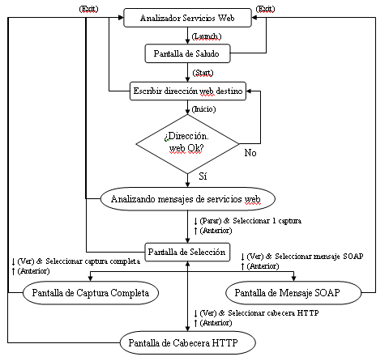
Figura 5. Diagrama de Flujo del “Analizador de Servicios Web”.

Del diagrama de flujo anterior, hay ciertos módulos que no se han explicado con todo lujo de detalles, puesto que, en caso de hacerlo, el diagrama no sería lo suficientemente claro. Por este motivo, a continuación vamos a desarrollar cada uno de estos bloques.

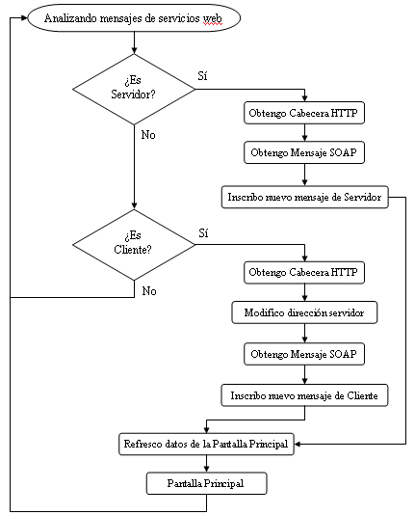

Figura 6. Diagrama de Flujo del Bloque de “Análisis de Servicios Web”.

En el caso de la “Pantalla de Captura Completa”, de la “Pantalla de Cabecera HTTP” y de la “Pantalla del Mensaje SOAP” cuando los conectores están al aire, indican, en el caso de (Exit) que se desea salir del MIDlet y, en el caso de (Anterior), que se vuelve a la pantalla inmediatamente anterior en el diagrama de flujo padre.

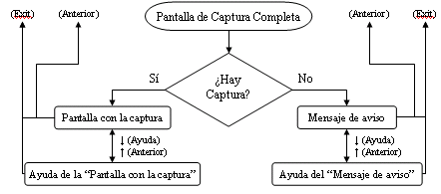
Figura 7. Diagrama de Flujo de la “Pantalla de Captura Completa”.

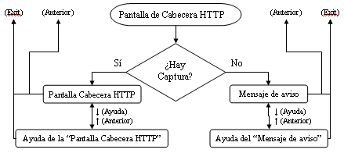
Figura 8. Diagrama de Flujo de la “Pantalla de Cabecera HTTP”.

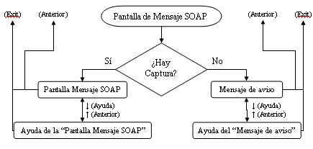
Figura 9. Diagrama de Flujo de la “Pantalla de Mensaje SOAP”.

Una vez que hemos estudiado de manera rigurosa la estructura, el funcionamiento y las características de nuestra aplicación, procedemos a integrarla en el entorno de trabajo explicado.

A modo de ejemplo, nuestra aplicación posee las siguientes pantallas para prestar los servicios anteriormente citados:

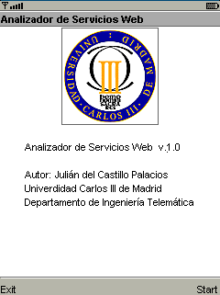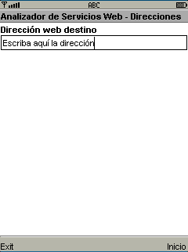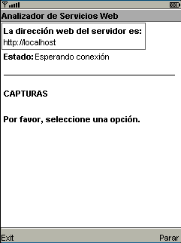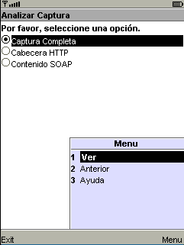
Figura 10. Pantallas de ejemplo del analizador

Conclusiones
El presente artículo ha mostrado el desarrollo de un analizador de comunicaciones basadas en Servicios Web en un entorno de programación particularmente restrictivo como es el d J2ME. Esto nos ha permitido su inclusión en un teléfono móvil lo que permite poder llevar el analizador para la realización de pruebas de campo de forma sencilla.

El artículo ha realizado también una presentación de las capacidades que la plataforma J2ME tiene para el desarrollo de aplicaciones cliente basadas en Servicios Web, ha mostrado las limitaciones a la hora de la implementación de la parte servidora y ha mostrado finalmente el desarrollo de una aplicación que interconecta, y por tanto implementa, la parte cliente y servidora de una aplicación basada en servicios Web.

Referencias
[1] The Java Community Process. “JSR 118: Mobile Information Device Profile 2.0”. Available on the Internet: http://jcp.org/en/jsr/detail?id=118
[2] The Java Community Process. “JSR 271: Mobile Information Device Profile 3”. Available on the Internet: http://jcp.org/en/jsr/detail?id=271
[3] The Java Community Process. “JSR 139: Connected Limited Device Configuration 1.1”. Available on the Internet: http://jcp.org/en/jsr/detail?id=139

